Островецкий район

историко-краеведческий музей

ГУО «Учебно-педагогический комплекс Ворнянский ясли-сад-средняя школа»
Адрес: ул.Пионерская,2, агр.Варняны
Время работы: 9.00 – 13.00, выходной – воскресенье
Телефон: 8-015-91-31468
Электронный адрес: vornjany_sc@mail.grodno.by
Сайт: http://vornjany.of.by/about-us/museum/

В экспозиции имеются личные вещи ветеранов (фото, документы, награды, описан их боевой путь). Собран материал из архивов истории Варнян, их владельцах. Есть герб последних владельцев и спонсоров строительства костела Абрамовичей.
Также в музейных экспозициях находится информация о знаменитых людях Ворнянского края. Среди них такие как Ю.Тапуть, заслуженный испытатель ракетно-космической техники, писатель, член ассоциации журналистов Р. Белячиц и другим работникам творческих профессий и и выпускникам школы.
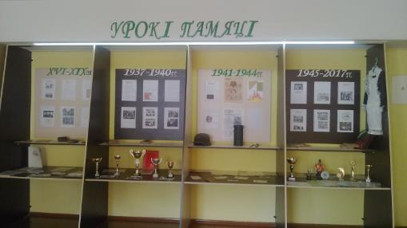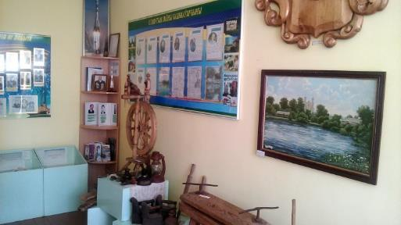

Музей боевой славы имени Ф.Г.Маркова

ГУО « Учебно-педагогический комплекс Спондовский детский сад-средняя школа »
Адрес: ул.Школьная,4, д.Спонды
Время работы: 9.00 – 13.00, выходной – воскресенье
Телефон: 8-015-91-70837
Электронный адрес: spondy_sc@mail.grodno.by
Сайт: https://spondy.schools.by/pages/myzei
В экспозициях описываются главные события начала Великой Отечественной войны на территории Беларуси., деятельность партизанских бригад, которые дислоцировались на территории нарочанской зоны, информация о партизанских бригадах, которые размещались на территории нарочанского края. Размещены фотографии их руководителей, участников партизанского движения, даты создания.

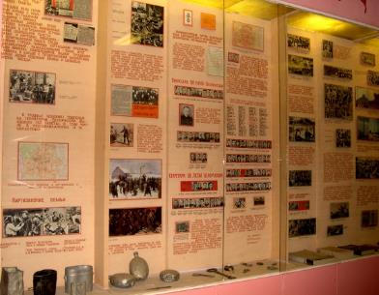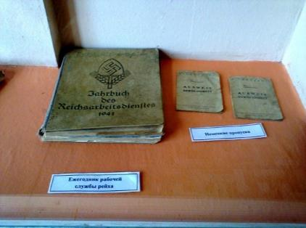
КРАЕВЕДЧЕСКИЙ МУЗЕЙ
ГУО «Ольховская средняя школа»

Адрес ул.Школьная,6, д.Ольховка
Время работы: 9.00 – 15.00, выходной – воскресенье

Телефон: 8-015-91-71865

Электронный адрес: olhovskaja-sc@yandex.ru

Сайт: https://olhovka.schools.by/pages/myzei-spadchina-

В экспозициях музея собран материал из архивов истории деревни Ольховки. Размещены материалы об истории создания фабрики в микрорайоне в 1936 году до настоящего времени, сведения о первых руководителях. Этапы экономического развития производства. Возможно обслуживание на польском языке.

В разделе “Этнаграфія “ Народная скарбніца”” находятся предметы быта, бывших в обиходе в 40-90 г.г. ХХ ст
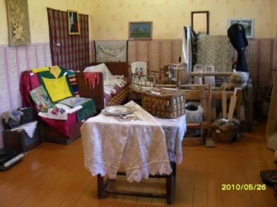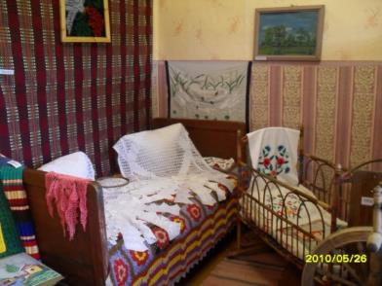

ИСТОРИКО-КРАЕВЕДЧЕСКИЙ МУЗЕЙ «СПАДЧЫНА»
ГУО «Михалишковская средняя школа»
Адрес: ул.Лесная,15, д.Михалишки
Телефон: 8-015-91-71733
Время работы: 10.00 – 14.00, выходной – воскресенье, суббота
Электронный адрес: mihalischki_sc@mail.grodno.by
Сайт: https://mihalischki.schools.by/pages/shkolnyj-kraevedcheskij-muzej
В экспозициях даётся описание местности с каменного века по первое упоминание Михалишек в 1517. Приводятся данные, изображения древних курганов, городищ и архитектурных памятников. «Аэродром Михалишки 22 июня 1941 года» описывается история нападения немецкой авиации на аэродром Михалишки в первый день ВОВ. Даются фотографии летчиков, самолетов и списки установленных погибших. «16 Смоленская партизанская бригада» демонстрирует историю освобождения Михалишек партизанами 16 Смоленской партизанской бригадой. Показан боевой маршрут бригады и фото партизан.

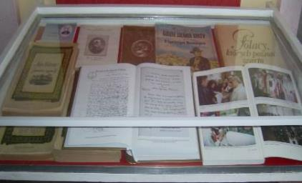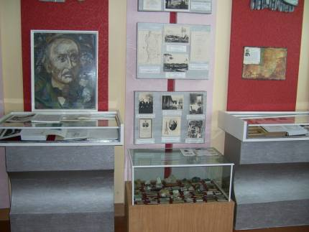

этнографический музей “беларуская хатка”

ГУО «Средняя школа №1 г.Островца»
Адрес: ул.Володарскога, 27, г.Островец
Время работы: 9.00 – 15.00, выходной – воскресенье
Телефон: 8-015-91-21637
Электронный адрес: sh1_ostrovets@mail.ru
Сайт: https://1ostrovec.schools.by/pages/shkolnij

Музей создан в 2009 году, размещен в отдельном помещении. Экспонаты представляют жизнь людей на территории Островетчины с начала ХХ века. Возможно обслуживание на английском языке.
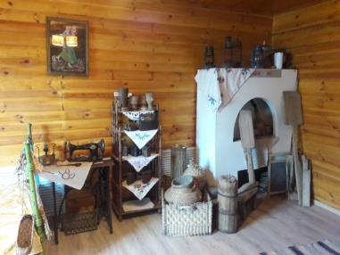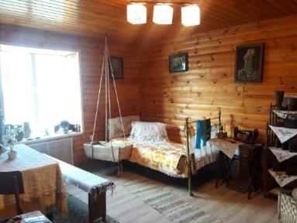

ИСТОРИКО-КРАЕВЕДЧЕСКИЙ МУЗЕЙ

ГУО «Средняя школа №2 г.Островца»
Адрес: ул.Ленинская,4 г.Островец
Время работы: 9.00 – 13.00, выходной – воскресенье
Телефон: 8-015-91-78557
Электронный адрес: ostrovec_sc2@mail.grodno.by
Сайт: https://ostrovec2.schools.by/pages/muzej
В центральной экспозиции “Деятельность И.А. Гошкевича” размещены копии документов, фотоматериалы, памятные подарки японцев.
В разделе экспозиции “Адам Мальдис и известные земляки” находятся личные вещи Адама Мальдиса: школьные тетради с сочинениями, характеристика, рукописи книг и телепередач, фотографии, визитные карточки, грамоты, благодарности.

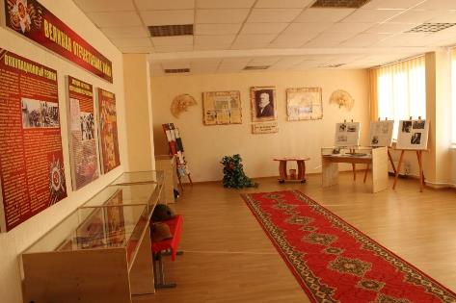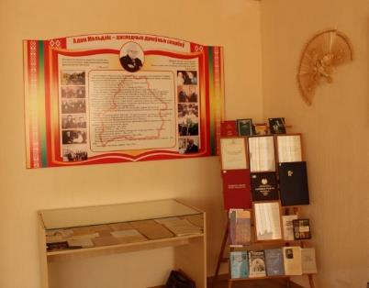
ИСТОРИКО-КРАЕВЕДЧЕСКИЙ МУЗЕЙ «Вытокі»
ГУО «Гервятская средняя школа»

Адрес ул.Советская 21, агр.Гервяты
Время работы: 9.00 – 14.00, выходной – воскресенье

Телефон: 8-015-91-35822

Электронный адрес: gervjaty_sc@mail.grodno.by

Сайт: http://gerviaty-school.of.by/muzey

Экспозиция включает исторические сведения, связанные с возникновением Гервят и близлежащих деревень, а также сведений о жизни бывших владельцов Гервят панов Домейко. Включает фотоснимки, сведения о трудолюбивых людях СПК “Гервяты”, историии развития кооператива.
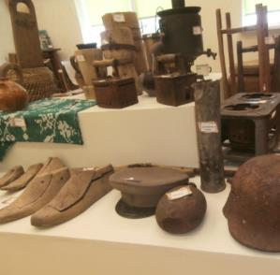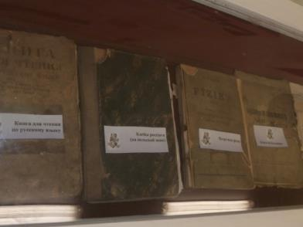

ИСТОРИКО-КРАЕВЕДЧЕСКИЙ МУЗЕЙ «Земля гудогайская: духовное и материальное»
ГУО «Гудогайская средняя школа»
Адрес: пер.Зеленый, 2, п.Гудогай
Телефон: 8-015-91-38865
Время работы: 10.00 – 14.00, выходной – воскресенье, работа по заявкам.
Электронный адрес: gudogaj_sc@mail.grodno.by
Сайт: http://gudogay.www.by/
В экспозициях история железнодорожного вокзала и людей, которые работали в этой отрасли с 1874 года. История создания колхозов, их слияние, достижения хозяйства, орденоносцы базового хозяйства «Путь Ленина». Первая и Вторая мировая войны на наших территориях. История лагеря для русских военнопленных «шталаг 342», который размещался в здании Гудогайской семилетней школы. Участие в Афганской войне. Возможно обслуживание на английском и польском языке.

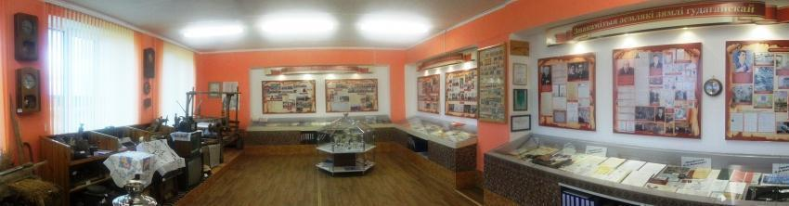
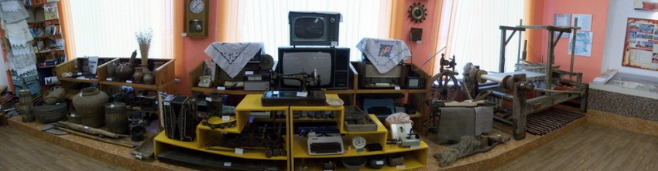

краеведческо-этнографический музей

ГУО «Учебно-педагогический комплекс Подольский детский сад-средняя школа»
Адрес: ул.Ценральная,57, д.Подольцы
Время работы: 9.00 – 14.00, выходной – воскресенье
Телефон: 8-015-91-34371
Электронный адрес: podolcy_sc@mail.grodno.by
Сайт: http://www.podolcy-sc.guo.by/ab-shkole/muzey

Раздел экспозиции “Дарога льна” посвящен поэтапной обработке льна. Находятся изделия из льна: рушники, скатерти, ткани, разного периода изготовления.
Расказывается о местных мастерицах-ткачихах. Есть экспозиция из личных работ мастериц.
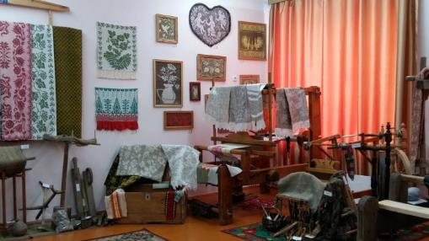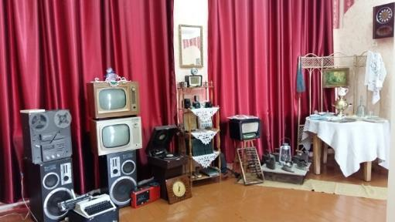

краеведческо-этнографический музей

ГУО « Учебно-педагогический комплекс Кемелишковский ясли-сад-средняя школа »
Адрес: ул.Советская,18, д.Кемелишки
Время работы: 9.00 – 13.00, выходной – воскресенье
Телефон: 8-015-91-34666
Электронный адрес: kemelischki_sc@mail.grodno.by
Сайт: https://kemelischki.schools.by/pages/muzej
В музее представлена часть интерьера жилой комнаты середины 20 века (мебель, домашняя утварь). Сведения о земляках, которые были участниками Великой Отечественной войны. Имеются личные вещи ветеранов (фото, документы, награды, описан их боевой путь).

ИСТОРИКО-КРАЕВЕДЧЕСКАЯ музей «Спадчына»

ГУО «Мальский ясли-сад»
Адрес: ул.Октябрьская, 2, аг.Мали
Время работы: 9.00 – 13.00, выходной – воскресенье, суббота
Телефон: 8-015-91-23517
Электронный адрес: mali_sc@mail.grodno.by
Сайт: http://www.mali-sch.guo.by/vospitatelnaya-rabota/shkolnyiy-muzey

В экспозициях музейной комнаты представлена жизнь идеятельность И.А. Гошкевича, размещены копии документов, фотоматериалы, предметы быта.
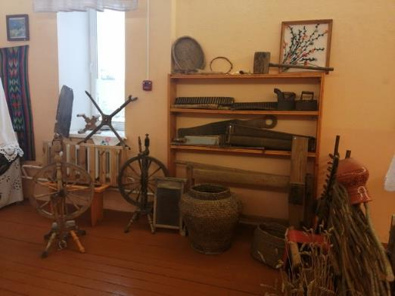
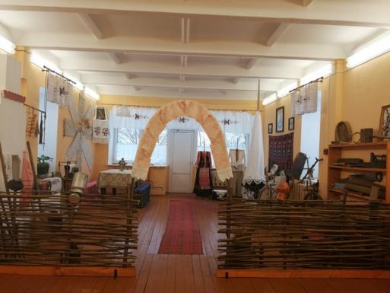

КРАЕВЕДЧЕСКАЯ МУЗЕЙНАЯ КОМНАТА

ГУО « Учебно педагогический комплекс Воронский детский сад-начальная школа »
Адрес: ул.Полоцкая,12а, аг. Ворона
Время работы: 10.00 – 13.00, выходной – воскресенье
Телефон: 8-015-91-36427
Электронный адрес: vorona_sc@mail.grodno.by
Сайт: https://vorona.schools.by/pages/muzej
В экспозиции музейной комнаты находятся фотографии основателя школы К.М.Дубицкага, письма дочери основателя школы Лидии Донахью-Дубицкой, фотографии выпускников школы, письмо с фронта, листовка "Раздавим фашистскую гадину" 1944 года, немецкий пропуск "Аусвайс", этнографические экспонаты (стиральная машина, цеп, лапти, льночасалка, утюги, соломенная дежа и лубка), школьные принадлежности (чарнильница- невыливайка, школьная форма, тетради 30-х годов 20 в.)

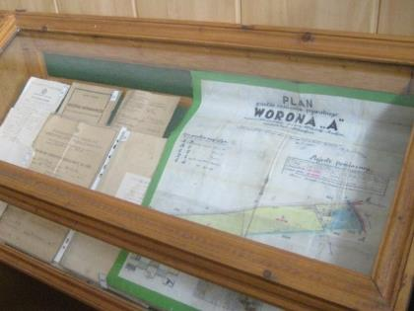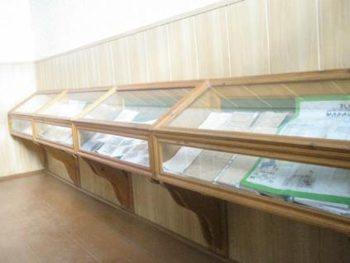

ФОЛЬКЛОРНО-этнографическАЯ музейНАЯ КОМНАТА

ГУО « Рымдюнская средняя школа с белорусским языком обучения»
Адрес: ул.Центральная,49, д.Рымдюны
Время работы: 9.00 – 13.00, выходной – воскресенье,суббота
Телефон: 8-015-91-32644
Электронный адрес: rymdjunyb@tut.by
Сайт: https://rymdjunyb.schools.by/pages/muzejnaja-komnata

В музейной комнате представлена представлены предметы интерьера и быта Экспонаты представляют жизнь людей на территории Островетчины с начала ХХ века. Собраны орудия труда крестьянина, денежные единицы разных эпох, документы
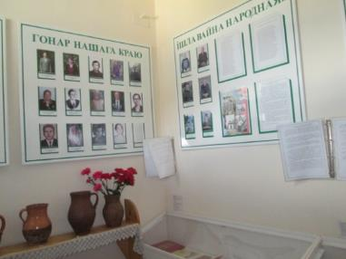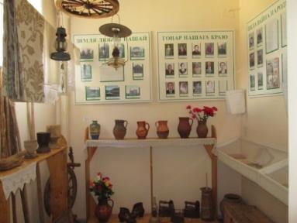

МУЗЕЙНАЯ КОМНАТА НАРОДНОГО ТВОРЧЕСТВА И БЫТА

ГУО « Рымдюнская средняя школа с литовским языком обучения»
Адрес: ул.Центральная,49, д.Рымдюны
Время работы: 9.00 – 13.00, выходной – воскресенье,суббота
Телефон: 8-015-91-32643
Электронный адрес: rymdjunyl_sc@mail.grodno.by
Сайт: https://rimdyny.schools.by/pages/virtualnyj-muzej

В музейной комнате представлена представлены вещи ручной работы мастериц литовской общины, предметы интерьера. Возможно проведение мастер-классов по ткачеству.

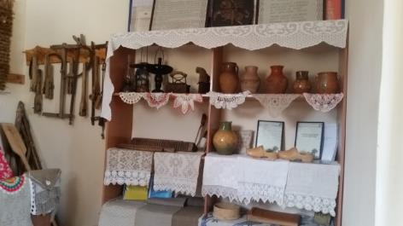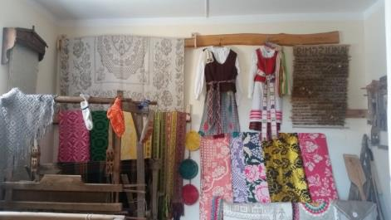

КРАЕВЕДЧЕСКО-этнографическАЯ МУЗЕЙНАЯ КОМНАТА

ГУО « Учебно педагогический комплекс Рытанский детский сад-базовая школа »
Адрес: ул.Школьная,2, д.Рытань
Время работы: 9.00 – 13.00, выходной – воскресенье
Телефон: 8-015-91-36179
Электронный адрес: ryten_sc@mail.grodno.by
Сайт: https://rytan.schools.by/pages/muzejnaja-komnata

В музейной комнате в специальных нишах и витринах красуются предметы быта белорусского села. Здесь представлены орудия труда, предметы быта, рушники, денежные знаки Российской империи, Польской республики, СССР, Республики Беларусь и многое другое. Одним из самых ценных экспонатов являются флаги советского периода "Пролетарии все стран, соединяйтесь!". Также имеются нагрудные значки, членский билет ВЛКСМ.
